**Вариант 1**

I *уровень*.

1. Найдите значение выражения *х*2–2*х*+1 при *х*=–10.

**А.** 100 **Б.** 121 **В.** –121 **Г.** 81

2. Разложите многочлен 3*а*3–12*ab*2 на множители.

**А.** 3(*a*3–4*ab*2)**Б.** 3(*a*–2*b*)(*a*+2*b*) **В.**  **Г.** –3*a*(*a*2–4*b*2)

3. Приведите к одночлену стандартного виды (–2*x*3*y*)2(3*xy*2).

**А.** –6*х*4*у*3 **Б.** 12*x*7*y*4 **В.** 4*х*6*у*2 **Г.** –12*x*6*y*4

4. Решите уравнение (2*х*–7)(*х*+1)=0

**А.** 3,5 **Б.** –1  **В.** 1 и –3,5 **Г.** –1 и 3,5

5. Брат на 2 года младше сестры. Сколько лет сестре и сколько брату, если вместе им 18 лет?

Буквой *х* обозначен возраст сестры. Какое из приведенных ниже уравнений составлено верно?

**А.** *х*+2*х*=18 **Б**. *х*+(*х*–2)=18 **В.** *х*+(*х*+2)=18 **Г.** *х*+0,5*х*=18

6. На каком рисунке изображен график функции *у*=3–6*х*?

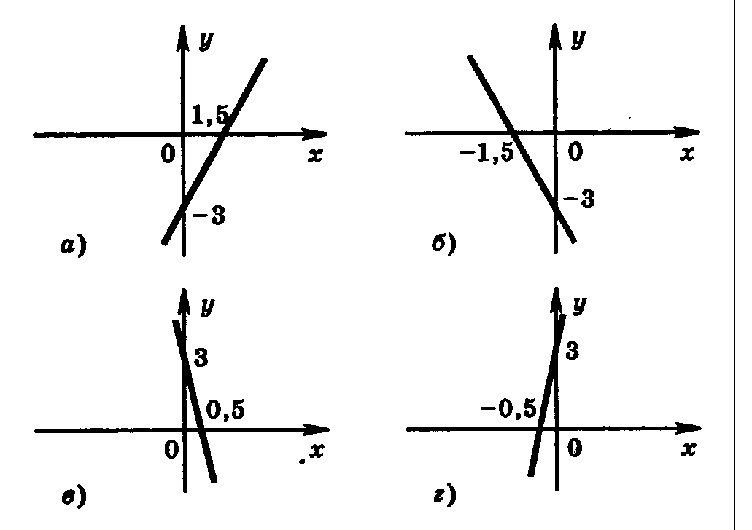

II *уровень*

7. Решите уравнение 4*х*2–9=0.

8. Решите систему уравнений 

III *уровень*

9. Катер шел 2 ч по течению реки и 3 ч против течения. Всего он прошел 148 км. Найдите собственную скорость катера, если скорость течения реки равна 2 км/ч.

10.

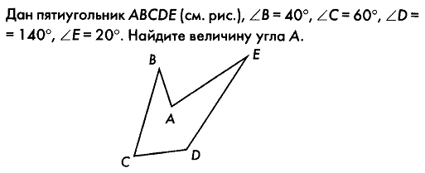

**Вариант 2**

I *уровень*. В заданиях 1–5 укажите букву верного ответа.

1. Найдите значение выражения *х*2+2*х*+1 при *х*=–10.

**А.** 100 **Б.** 121 **В.** –121 **Г.** 81

2. Разложите многочлен 2*а*2*b*–18*b*3 на множители.

**А.** 2(*a*2*b*–9*b*3) **Б.** 2*b*(*a*–3*b*)(*a*+3*b*) **В.**  **Г.** –2*b*(*a*2–9*b*2)

3. Приведите к одночлену стандартного виды (3*x*2*y*)2(–2*xy*2).

**А.** –6*х*3*у*4 **Б.** 18*x*5*y*4 **В.** *х*5*у* **Г.** –18*x*5*y*4

4. Решите уравнение (2*х*+7)(*х*–1)=0

**А.** 3,5 **Б**. –1  **В.** 1 и –3,5 **Г.** –1 и 3,5

5. Брат в 2 раза старше сестры. Сколько лет сестре и сколько брату, если вместе им 20 лет?

Буквой *х* обозначен возраст сестры. Какое из приведенных ниже уравнений составлено верно?

**А.** *х*+2*х*=18 **Б.** *х*+(*х*–2)=18 **В.** *х*+(*х*+2)=18 **Г.** 

6. На каком рисунке изображен график функции *у*=–2*х*–3?



II *уровень*

7. Решите уравнение 9*х*2–16=0.

8. Решите систему уравнений 

III *уровень*

9. За 7 книг и 5 альбомов заплатили 460 р. Сколько стоит книга, если альбом дороже книги на 20 р.?

10.

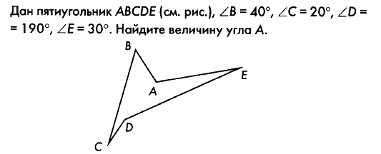

***Критерии оценивания:  
Задания с 1 по 6 оцениваются в 1 балл  
Задания с 7 по 8 оцениваются в 2 балла  
Задания с 9 по 10 оцениваются в 3 балла***

|  |  |
| --- | --- |
| ***Оценка*** | ***Сумма баллов*** |
| ***5*** | ***12 - 16*** |
| ***4*** | ***8 - 11*** |
| ***3*** | ***6 - 7*** |
| ***2*** | ***Менее 5*** |